Grundkarten von Wiesbaden zur Orientierung für die Bilderdatein
(nach openstreetmap.org und Mitwirkende)

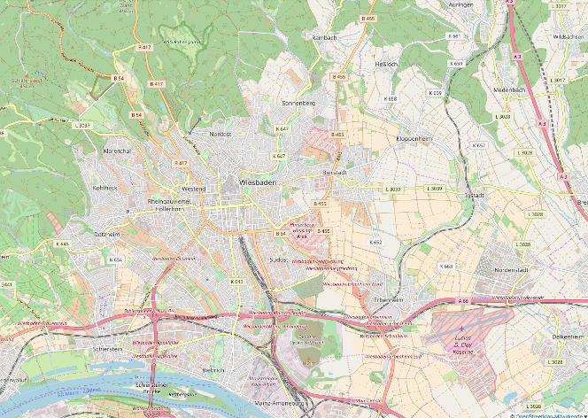
Der Großraum Wiesbaden vom Rhein bis zum Taunusrand und von Dotzheim bis Nordenstadt

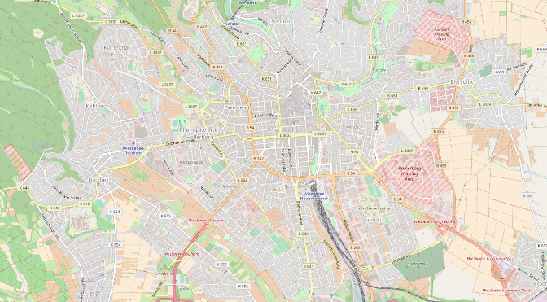
Der eigentliche Stadtraum Wiesbaden mit den näheren Vororten

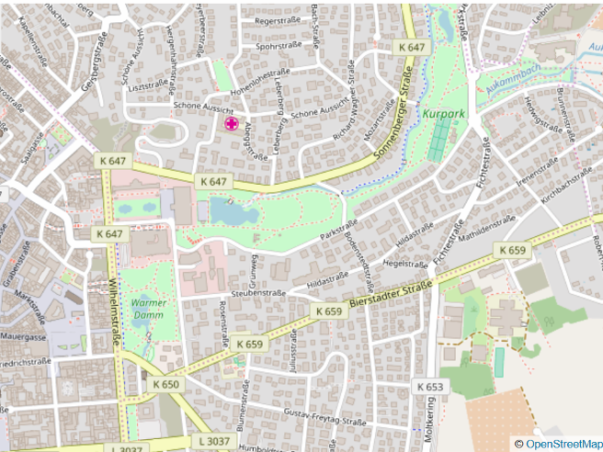
Der Großraum Kurviertel von der Wilhelmstraße bis kurz vor Sonnenberg

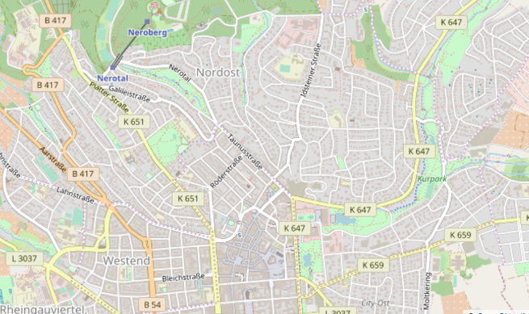
Das Stadtgebiet im Nordwesten zwischen Kurviertel und Neroberg mit Taunusstraße, Katze(n)loch, Nerotal, Platter Straße, Nordfriedhof und Neroberg.

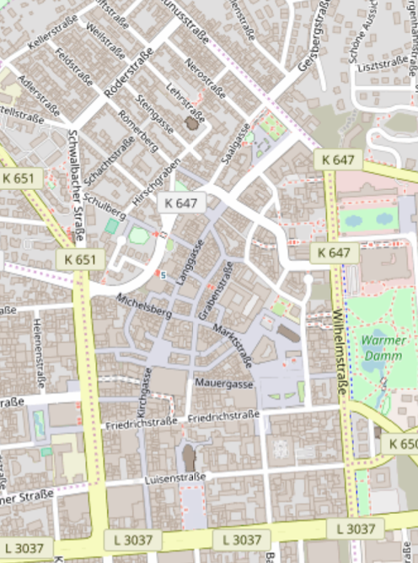
Das 5-eckige Zentrum von Wiesbaden mit den Begrenzungen Wilhelmstraße, Taunusstraße, Röderstraße, Schwalbacher Straße und Rheinstraße. Die grau-blau gefärbten Straßenzüge sind das Kernzentrum Mit Marktplatz, Marktkirche, Landtag, Langgasse, Kochbrunnen-Viertel.

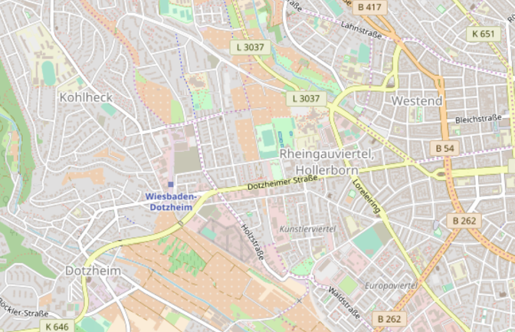
Der Großraum Westend-Viertel zwischen Stadtzentrum und Kohlheck

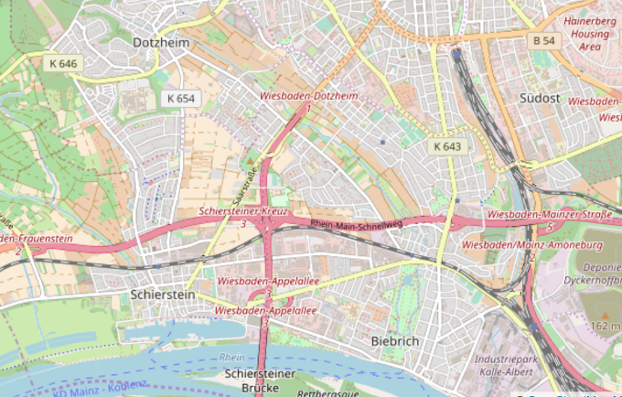
Der südliche Teil von Wiesbaden mit den Vororten Biebrich, Schierstein, Dotzheim

